江苏安全技术职业学院
教学简报
六月份
苏安院教务处 2018年7月6 日

本期要目

教学常规 2
我校组织2018年暑期校本培训 2
学院举行2017—2018学年第二学期期末教学工作总结大会 3
专业建设 4
我校成功领办徐州市第二批特需专业、申报产教深度融合实训平台 4
汽车工程系组织第十六周教研活动开展学术交流讲座 5
实践教学 5
举办我校2018年度优秀教案设计比赛 5
我校首届英语口语大赛圆满落幕 7
机械工程系举行“智能制造”专题讲座 7
安全工程系民航学子举行形体汇演 8
交流合作 8
江苏建筑职业技术学院国际交流学院何斌院长来院讲座 8
安全工程系深入徐州市农村、社区、广场积极开展“安全生产宣传”系列活动 9
徐工环境技术有限公司来我校宣讲 10
中国电子系统工程第二建设有限公司来我校宣讲 11
教学成果 12
我院学子在江苏省普通高校第十五届高等数学竞赛中喜获佳绩 12
我院学子在十五届“五一数学建模”联赛中喜获佳绩 12
教学常规
我校组织2018年暑期校本培训
7月4日上午9时，在贾汪校区教二楼106会议室，我校2018年暑期校本培训正式拉开帷幕。教务处长杜宗辉首先介绍了三天培训的具体安排，并表示随着学校的发展，我校师资力量不断壮大在专业发展的方面有了长足进步，在专业思想、专业知识、专业能力等方面不断发展和完善。老师们承担了大量的教学、教研工作，呈现了众多成果。校本培训是培养青年教师不断成长的有效方法，要求老师们认真参加本次校本培训。
随后，机械工程系张南洋老师和电气工程系张鹏老师分别做赴美学习情况交流汇报。他们介绍了美国的文化、硅谷文化、美国教育体系、专业教学和学生社团，并重点介绍了在美期间的院校学习和企业学习的具体情况。将在美学习所感受到的的课堂氛围、学生实践能力和创新意识、灵活多样的教学方式等分享给参培教师们。
汇报结束后，李桂萍副院长作了简短讲话。对老师们按时参加培训表示感谢。李院长指出，学校将为老师们搭建学习平台，创造出国学习机会，以发展机会留人，以平台留人，以待遇留人。希望老师们抓住外出学习的机会，努力提升自己。要找到与自己工作的结合点，思考今后的研究方向，明确工作目标。

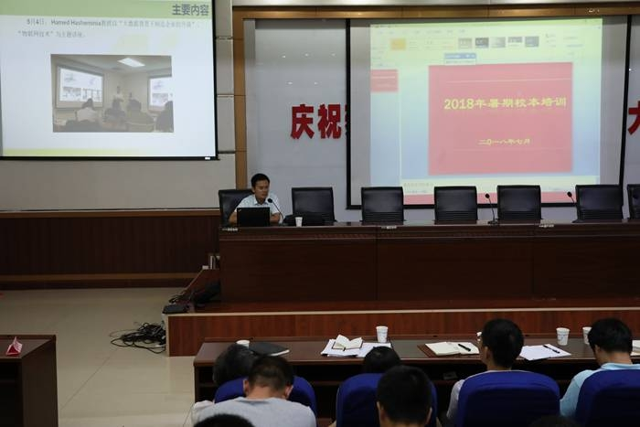

学院举行2017—2018学年第二学期期末教学工作总结大会
7月6日上午，学院2017—2018学年第二学期期末教学工作总结大会在教二楼106会议室隆重举行。院领导徐建春、吴如根、任国兴、李桂萍、薛莲出席大会，全体教师参加大会。副院长李桂萍主持会议。
李院长首先对一个学期以来全体教师的工作表示感谢，肯定了老师们的各项成绩。再次强调项目导向、问题导向、成果导向，教学工作要讲规划，明确任务书、路线图、时间表和责任人。
会上，系部主任分别从教学成果、特色工作、存在不足及下一步打算做了精彩汇报，有亮点、有特色、有成果，也实事求是分析了教学工作中的不足及下一步打算。教务处杜宗辉处长从教学基本情况、常规教学管理、教学工程质量建设、正在参加的工作、完成各项材料上报工作、督导工作等六大方面对教学工作全面总结。
副院长吴如根宣读了苏安院〔2018〕75号《关于表彰教学质量工程项目的决定》。表彰优秀教学团队4个，省级项目优秀指导教师18人，学校信息化教学大赛一二等奖获得者14人，首届课程思政说课比赛一二等奖获得者9人。院领导徐建春、吴如根、任国兴、薛莲分别为获奖团队和个人颁发证书。
最后，院长徐建春同志代表学院党政向获得表彰的团队和个人致以最诚挚的祝贺。同时徐院长代表学院向全体教师提出“五个进一步”：一是师德师风进一步加强；二是立德树人要进一步落实；三是教育理念要进一步更新；四是教学能力要进一步增强；五是项目建设要进一步提升。希望全体老师进一步增强工作使命感和责任感，为学院发展贡献力量。
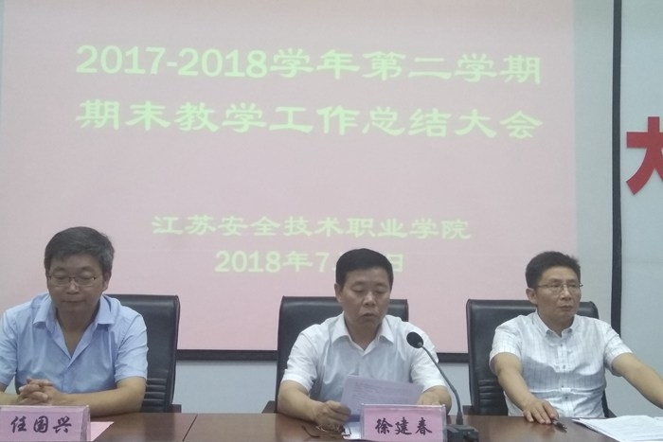

专业建设
我校成功领办徐州市第二批特需专业、申报产教深度融合实训平台
6月12日，徐州市教育局发布《关于公布第二批面向徐州战略产业的特需专业领办院校、产教融合实训平台认定结果的通知》（徐教职﹝2018﹞19号），认定我校为第二批特需专业——云计算技术与应用专业的领办院校；认定我校电梯实训平台为徐州职业教育产教深度融合实训平台。
我校高度重视两个项目的申报工作，根据《关于做好2018年度徐州职业教育产教深度融合实训平台申报工作的通知》（徐教职﹝2018﹞6号）要求，相关系部做了认真准备，分别提交了申报材料，学校组织了两次审核，一是聘请产业教授及高校专家到校评审；二是指导系部现场答辩，协助系部不断完善申报材料。此次项目申报成功体现了我校教学团队的协作和进取精神。
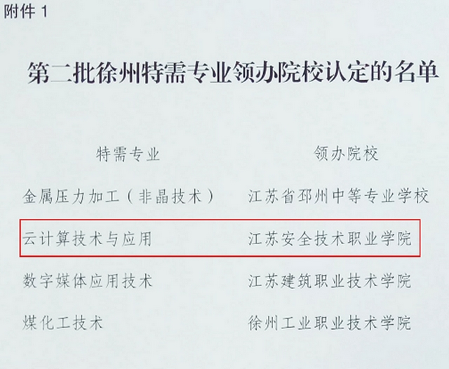

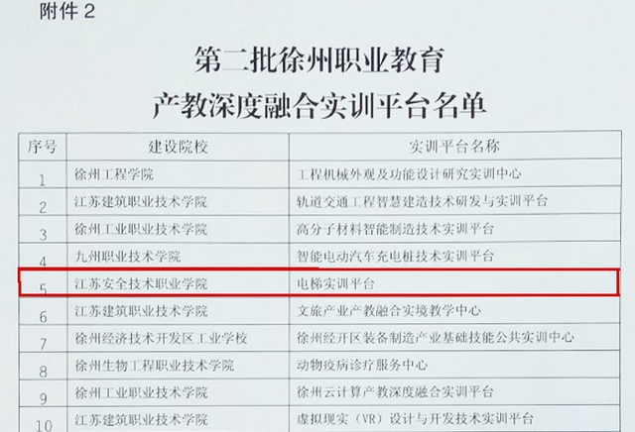

汽车工程系组织第十六周教研活动开展学术交流讲座
为提升教师科研能力，营造良好的与科研氛围，6月12日下午4:20，汽车工程系贾汪校区服务教研室部分教师在B2楼202会议室开展学术交流活动，苏明七老师做了关于课程开发与教学改革的汇报交流讲座。
苏老师讲座的题目为《课程开发与教学改革》，主要以机械制造技术基础课程为例，就课程定位、课程设计、教学内容、教学方法与考核方法等教学改革内容与参会教师进行了交流探讨。随后参会教师针对教学方法与手段的应用、网络信息化技术的应用以及考核方式的使用进行了热烈的讨论，对教师教学改革的开展起到了极大的促进作用。
汇报讲座为参会教师提供了良好的交流平台，对我系专业教师知识和科研能力提升、推动我系教师进一步开展科研工作具有重要意义。
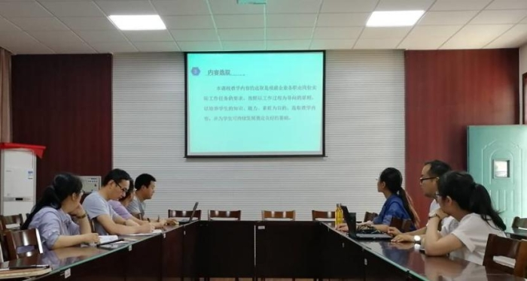

实践教学
举办我校2018年度优秀教案设计比赛
学校为进一步深化职业教育教学改革，促进教师的专业发展，提升教学水平。决定于2018年6月14日-28日，举办江苏安全技术职业学院2018年度优秀教案设计比赛。评审小组对系部推荐的49份教案进行了公平公正的审阅和评议，共评出优秀教案27个。具体名单及获奖等级如下：
2018年度优秀教案设计获奖名单
序号 | 参赛选手 | 系部 | 参赛作品 | 获奖等级
1 | 王 灿 | 安全工程系 | 《分析天平的使用》 | 一 等 奖
2 | 樊巧芳 | 机械工程系 | 《焊接工艺与实践--垂直固定管焊接》 | 一 等 奖
3 | 侯 园 | 基础部 | 《指数函数》 | 一 等 奖
4 | 李丽红 张发海 | 机械工程系 | 《机械制图与计算机绘图--运用AutoCAD绘制盘类零件图》 | 一 等 奖
5 | 鲍小沾 | 汽车工程系 | 《新能源汽车驱动电机与控制技术--永磁同步电机过热故障检修》 | 一 等 奖
6 | 杨 莹 | 基础部 | 《故都的秋》 | 一 等 奖
7 | 张文俏 | 基础部 | 《酒店入住（check in）》 | 二 等 奖
8 | 皇甫大双 | 信息工程系 | 《计算机应用基础-统计零用钱支出》 | 二 等 奖
9 | 李 晓 | 汽车工程系 | 《雨霖铃》 | 二 等 奖
10 | 马路路 | 机械工程系 | 《CAXA电子图版--齿条的绘制》 | 二 等 奖
11 | 耿以侠 | 基础部 | 《建设美丽中国》 | 二 等 奖
12 | 张 莉 | 机械工程系 | 《CAXA制造工程师--正六边形凸台的加工》 | 二 等 奖
13 | 王昌福 | 基础部 | 《CAXA电子图板绘制零件图》 | 二 等 奖
14 | 段 焜 | 电气工程系 | 《电梯困人救援》 | 三 等 奖
15 | 张 鹏 | 电气工程系 | 《循环移位指令—流水灯的制作》 | 三 等 奖
16 | 胡红丹 | 机械工程系 | 《职业健康与安全--防火防爆》 | 三 等 奖
17 | 杨炎川 | 机械工程系 | 《焊条电弧焊平板对接--立焊》 | 三 等 奖
18 | 刘利萍 | 信息工程系 | 《图层蒙版合成趣味图像》 | 三 等 奖
19 | 曾晓娟 | 信息工程系 | 《FLASH动画制作教案》 | 三 等 奖
20 | 金月娥 | 汽车工程系 | 《 Unit 12 Ticket office（票务工作）》 | 三 等 奖
21 | 梁金燕 徐 昕 | 安全工程系 | 《机械伤害事故案例分析》 | 三 等 奖
22 | 张发海 李丽红 | 机械工程系 | 《CAXA电子图版--简单三视图的绘制》 | 三 等 奖
23 | 孙中廷 | 信息工程系 | 《DHCP服务技术的应用与配置》 | 三 等 奖
24 | 刘 森 | 机械工程系 | 《机械设计基础--铰链四杆机构的基本形式》 | 三 等 奖
25 | 张 龙 | 汽车工程系 | 《汽车故障诊断与排除--水温传感器的故障诊断与排除》 | 三 等 奖
26 | 王子傲 | 汽车工程系 | 《发动机构造与维修--发动机冷却系统概述》 | 三 等 奖
27 | 王洪珍 | 汽车工程系 | 《汽车机械基础--汽车常见四杆机构运动分析》 | 三 等 奖

我校首届英语口语大赛圆满落幕
6月5下午4时，由基础部举办，英语教研室承办的我校首届英语口语大赛决赛顺利圆满落下帷幕。来自全院各专业共计73名同学报名参加了初赛。经过选拔，15名选手脱颖而出进入决赛。
决赛阶段要求选手通过短文朗读和图表描述两个环节分别展现临场英语表达与沟通能力。赛场上，各位选手信心满，准备充分，以流利的口语向评委和观众展示了良好的英语学习功底，获得了阵阵掌声。比赛结束后，本次比赛评委会任翠菊、赵珊珊和周莹老师进行了点评。
本次大赛的成功举办得益于学院领导的大力支持、基础部英语教师的全力配合与广大同学的积极参与。比赛既丰富了我院校园文化，也促进了我院大学生综合素质的提升，并且为遴选优秀的后备选手参加2019年江苏省高职高专英语口语大赛做出了充分的酝酿和准备。
机械工程系举行“智能制造”专题讲座
2018年5月28日课外活动，机械工程系智能制造教研室、中国矿业大学机械设计与制造专业博士宋宝成老师，在云龙校区学术报告厅为师生们作“智能制造”方面的学术讲座。
在本次的学术报告中，他以《当人工智能邂逅公输般》为题，讲座分为五个部分。一，抢占先进制造业战略制高点已经迫在眉睫；二，人工智能将引领第四次工业革命；三，智能制造，想说爱你不容易；四，传统工匠，被替代还是引领高端；五，匠心，才是先进制造技术发展的内在动力。同时告诫以机械学科为背景的师生学子们，在这个关键支撑技术环节中能发挥的作用和发展空间。
宋博士的讲座不仅开阔了我院师生的学术视野，也使我们了解到制造业最前沿的发展方向以及最新的知识和理论。
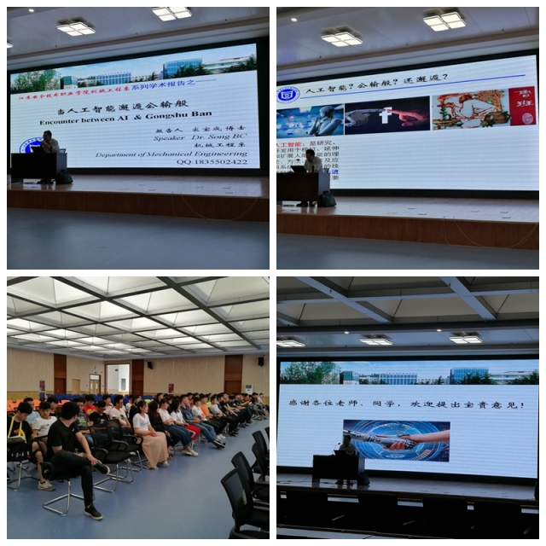

安全工程系民航学子举行形体汇演
举手投足间散发着优雅的气质，一颦一笑间透露着专业的素养，轻舞飞扬间彰显着青春的活力，这是一场青春与温馨的碰撞，2018年5月18日我系民航班全体成员与新食堂五楼进行了形体汇报演出。
在清新悠扬的旋律中，同学们款款走上演出台，汇演正式开始。身着形体服的同学们分别开始了小组展示。整个台上洋溢着美丽与温馨，但也丝毫不乏比赛的紧张气氛，老师们很严格地按照各自的标准打分，不时地在纸上做些记录，直到汇演结束。
此次汇演充分展现出我系民航班的风采，让学生掌握形体训练的方法，培养了学生高雅的气质和美的意识，掌握身体的平衡性和协调性，使其养成注重形体美的习惯。
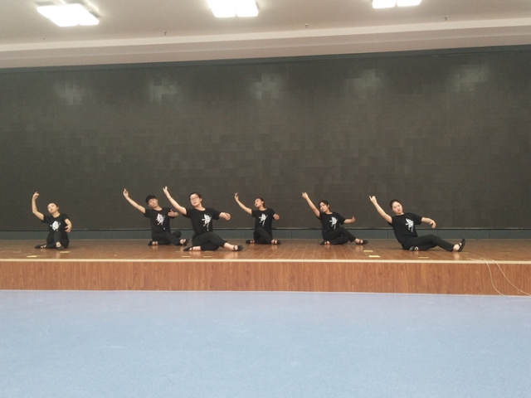

交流合作
江苏建筑职业技术学院国际交流学院何斌院长来院讲座
7月5日上午9时，在贾汪校区教二楼106会议室，江苏建筑职业技术学院国际交流学院何斌院长带来了一场以《高职院校实施教学质量工程实践与体会》为题的精彩讲座。学院李桂萍副院长、教务处处长杜宗辉，系部领导，教务处全体人员，全体教师参加本次活动。
何院长指出教学研究、教学改革、教学建设要有一定的理论基础；讲述了高职教学建设的内容、核心和重点；分享了高职质量提升阶段实施质量工程的一点观察和四点体会；以江苏建院的项目申报为实践案例分享工作具体做法。何院长的理论高度、实践经验、中肯建议让所有教师受益匪浅。
最后李院长做了总结讲话。对全体教师提出了六点思考。1.选取参照物，将江苏建筑职业技术学院作为学院的学习榜样。2.要做出规划，找出我们要做什么、能做什么；明确任务书、路线图、时间表和责任人。3.教学项目建设要考虑专业发展和教师特色。4.要加强课程资源建设，启动在线开放课程建设。5.完善教学质量保障体系。6.要以教学成果奖为目标，组建混编团队，提前准备积极思考。
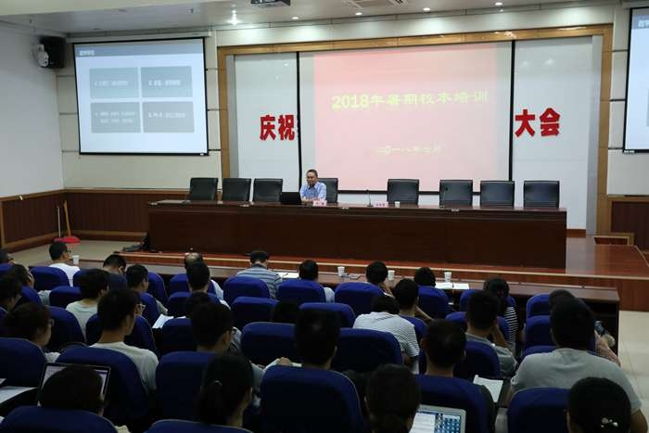
安全工程系深入徐州市农村、社区、广场积极开展“安全生产宣传”系列活动
6月16至18日，我院安全工程系围绕安全生产宣传月系列活动安排，深入徐州市的农村、社区、广场开展了安全知识“三进”活动。
活动一：安全工程系安全志愿者服务队深入徐州市睢宁县古邳镇陆庄村开展安全生产宣传教育“进农村”活动。宣传主要围绕村民普遍存在安全生产意识不强的实际，制作了4块通俗易懂的安全常识宣传展板，向村民发放宣传单和安全小提示200余份，通过集中安全知识宣讲，现场解答农民关心的安全知识和深入农户帮忙查安全隐患三种形式，与群众零距离接触、面对面交谈，现场受教群众100多人，扩大宣传覆盖面，收到了良好的教育效果。
活动二：安全工程系安全志愿者服务队走进徐州市民富园、绿地社区，在小区布置安全宣传排版4块，并现场围绕社区居民普遍关心的家庭安全基本常识进行了专题解答，向群众发放发放社区安全知识宣传单260份，内容涵盖居家出行、用电用气、装修装饰、企业生产等方面的宣传资料，收到了良好的社会宣传效果。
活动三：安全工程系安全志愿服务队在徐州市和信广场开展安全生产宣传咨询日活动，活动通过展板展示、现场咨询、发放宣传资料、发放宣传品等形式向过往群众宣传安全知识常识，受教群众达320多人。
此次安全生产宣传教育活动是我院为深入学习贯彻落实党的十九大精神和习近平总书记重要讲话精神，扎实开展安全生产宣传教育而组织的专项教育活动。活动紧紧立足徐州市安全生产实际，围绕安全生产宣传月“生命至上、安全发展”这一活动主题，充分利用我院安全专业优势，服务社会的具体举措。
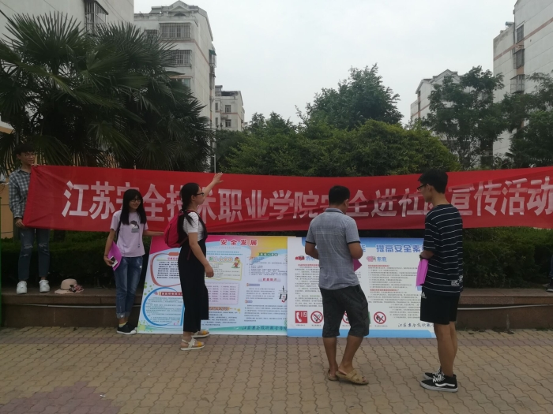

徐工环境技术有限公司来我校宣讲
2018年6月8日、13日，徐工环境技术有限公司分别在我校举办了两次宣讲招聘会。我校机械工程系14高职焊接和14高职机电（装配方向）2个班的学生与汽车工程系汽车检测技术、新能源汽修专业100余人参加本次宣讲会。
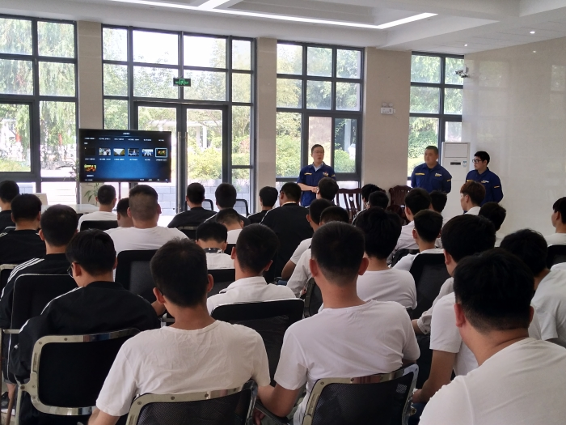
同学们认真听徐工环境技术有限公司张平经理的宣讲。通过播放的企业宣传视频，同学们对徐工环境技术有限公司的企业文化、岗位需求、工作内容、上班时间、基本薪酬等有了全面了解。宣讲结束，同学们兴趣浓厚，纷纷与企业相关人员进行交流，对参加应聘的同学分组进行了面试，并最终确定了合格的同学名单，下一步他们将进入企业进行工学交替实习，接受企业更严格的考验。

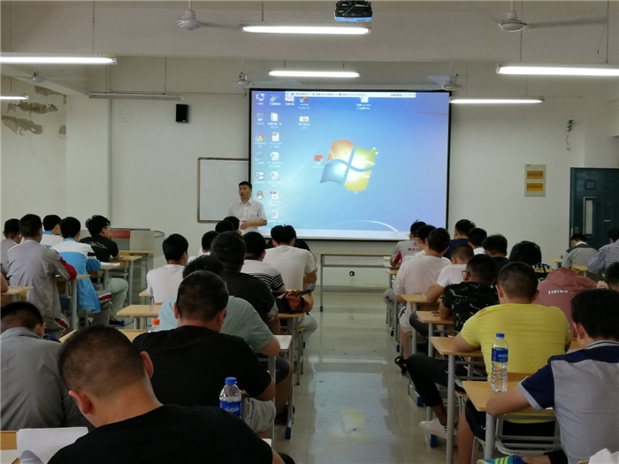

中国电子系统工程第二建设有限公司来我校宣讲
为了真正将企业精神、企业文化引入课堂，6月7日下午，安全工程系邀请了中国电子系统工程第二建设有限公司来校开展了企业文化的宣讲活动。
本次宣讲主要面向安全技术与管理专业的班级。企业嘉宾们介绍了企业发展的历史、主营业务、企业使命、企业理念、价值观和员工团队等相关企业文化。本次企业文化宣讲让学生能够更近距离了解企业，直观感受到同行业及不同企业文化的魅力，同时也增强了学生的社会适应能力，“知己知彼，有的放矢”，帮助他们在今后的择业就业过程中找到自己的一席之地。我校16届安全技术与管理专业校友孙景佩详细介绍了他在企业的成长经历，鼓励同学们扎根企业，付出就会有回报。
宣讲结束后，各位同学对中国电子系统工程第二建设有限公司的各项信息和文化理念有一定的了解。
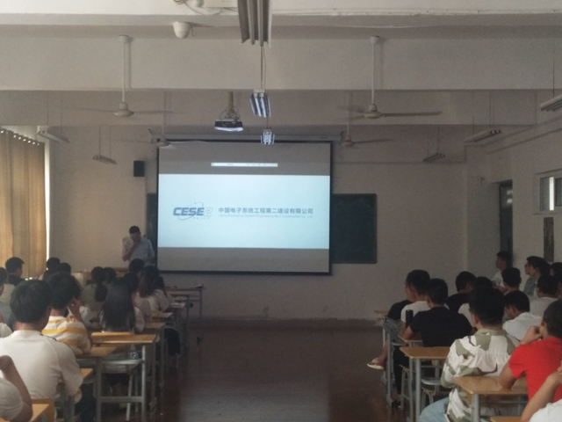

教学成果
我院学子在江苏省普通高校第十五届高等数学竞赛中喜获佳绩
近日，2018年江苏省第十五届高等院校数学竞赛结果揭晓，我院王进利老师指导的3名学生在本次专科组竞赛中取得佳绩，其中1人获二等奖，2人获三等奖。
我院领导非常重视此项赛事，在学校领导的大力支持下，基础部制定详细选拔及培训方案，由数学教研室王进利老师负责此次竞赛的全程培训管理和主要辅导工作。指导老师放弃自己的休息时间，以高超的教学水平和认真敬业精神对学生进行集中强化训练。参赛同学认真学习、刻苦钻研、克服困难、沉着应战，最终在竞赛中取得了优异成绩，为自己和学院赢得了荣誉。本次竞赛充分展示了我院学子的风采以及我院近年来高等数学课程建设和教学改革的成果，激发了学生学习数学的热情，对我院学风建设、课程建设和教学改革起到了推动作用。
我院学子在十五届“五一数学建模”联赛中喜获佳绩
近日，第十五届五一数学建模联赛评选结果在该赛事官网公布，我院朱琴、李倩倩、侯园老师指导的六个参赛队喜获佳绩，共斩获二等奖一项（赵健冰、秦岩松、李正权团队）、三等奖三项（刘佳乐、张明亮、尤刚团队，朱彬、王立威、孙路伟团队，严寰宇、张国庆、王叶圆团队）、成功参赛奖一项（郭博文、李燚浩、谭超团队）。
我院高度重视，基础部制定详细参赛方案，指导教师放弃五一假期休息。各参赛队在指导老师的帮助下，查阅图书馆及网上各类资源文献，在三天三夜（72小时）的规定时间内，对问题进行分析和建模，利用各类分析软件进行优化求解，最终给出结论并提交论文。本次获奖成绩不仅充分体现了我院指导教师和学子的聪明才智和创造精神，也体现了参赛团队的奉献精神和合作精神，为进一步促进学院的教风和学风树立了榜样。

